LAPORAN PRAKTIKUM ALGORITMA
DAN PEMROGRAMAN 1

MODUL 13
REPEAT-UNTIL

Disusun oleh:
ALVIN SETYA WARDANA
109082500107
S1IF-13-02

Asisten Praktikum
Adithana dharma putra
Alfin Ilham Berlianto

PROGRAM STUDI S1 INFORMATIKA
FAKULTAS INFORMATIKA
TELKOM UNIVERSITY PURWOKERTO
2025
LATIHAN KELAS – GUIDED
- Guided 1
Source Code
package main

import (
"fmt"
)
func main() {
var kata string
var jumlah int
fmt.Print("Masukkan kata: ")
fmt.Scanln(&kata)
fmt.Print("Masukkan jumlah pengulangan: ")
fmt.Scanln(&jumlah)
i := 0
for {
fmt.Println(kata)
i++
if i >= jumlah {
break
}
}
}

Screenshoot program
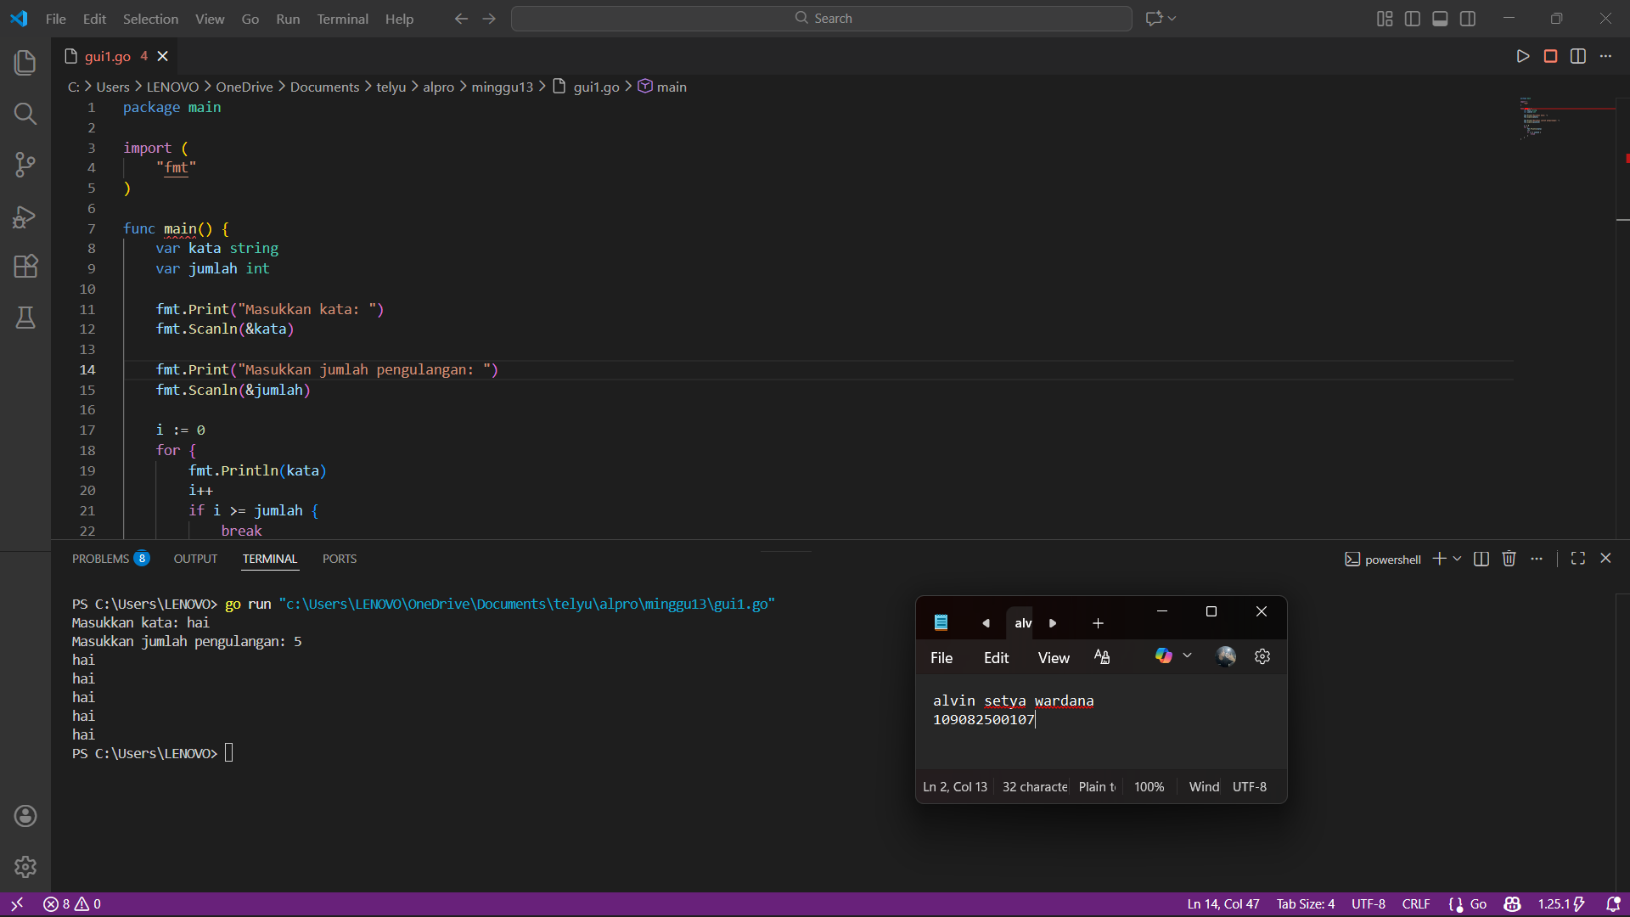

- Guided 2
Source Code
package main
import "fmt"
func main() {
var input string
const password = "1234abcde"
for {
fmt.Print("masukkan password: ")
fmt.Scanln(&input)
if input == password {
fmt.Println("login berhasil")
break
} else {package main

import (
"fmt"
)

func main() {
var n int

for {
fmt.Print("Masukkan bilangan bulat positif: ")
fmt.Scanln(&n)

if n > 0 {
break
}
fmt.Println("Input tidak valid. Silakan coba lagi.")
}

fmt.Printf("%dadalah bilangan positif\n", n)
}

Screenshoot program
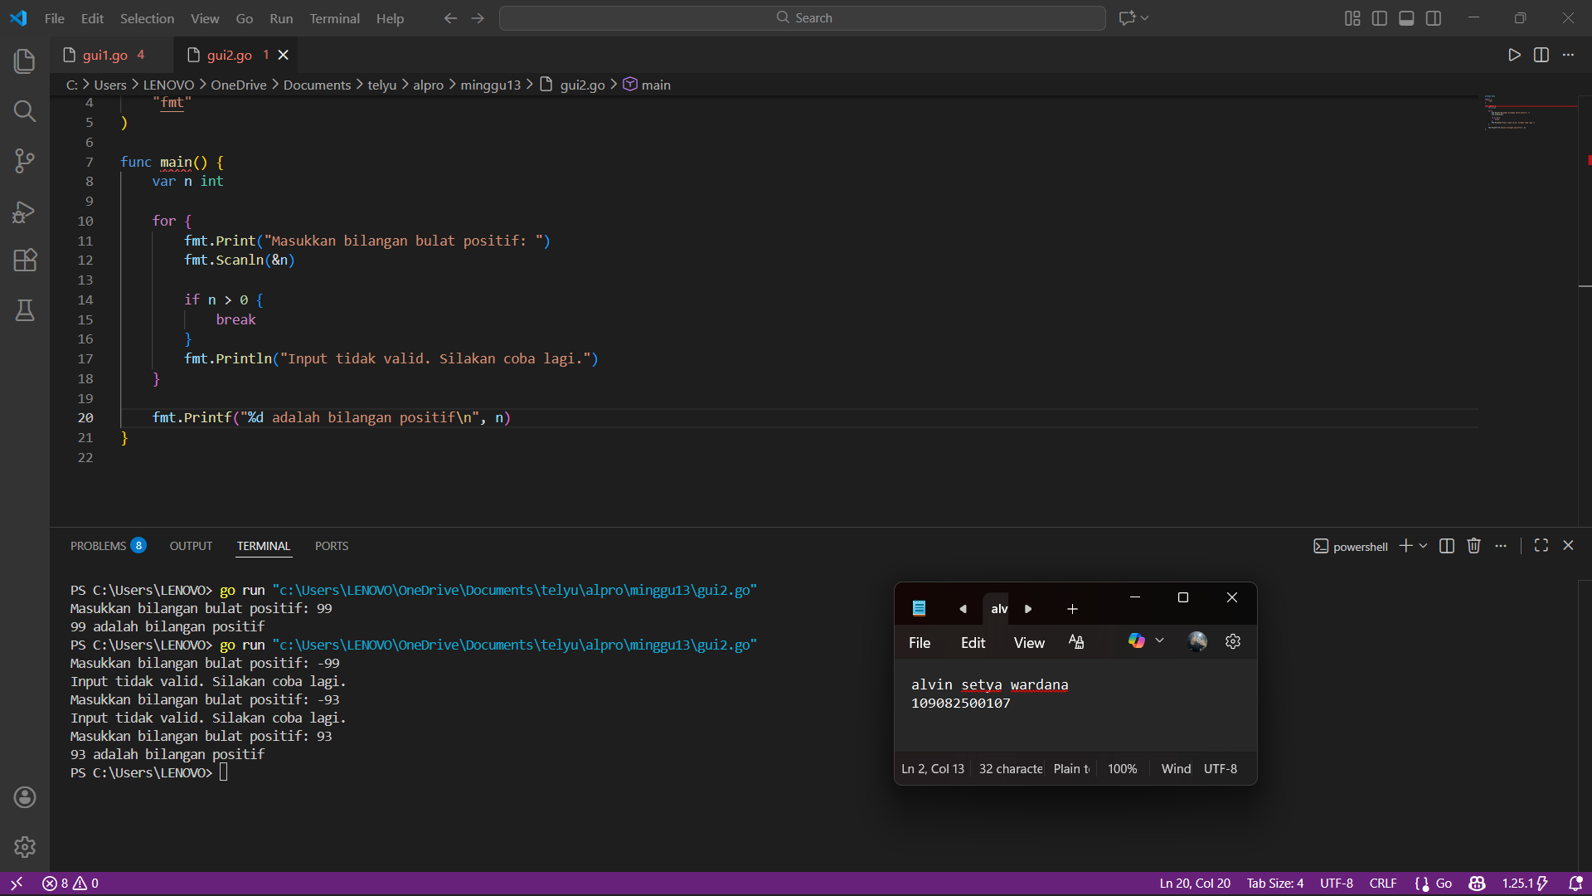
Deskripsi program

- Guided 3
Source Code
package main

import "fmt"

func main() {
var x, y int
fmt.Print("Masukkan bilangan pertama: ")
fmt.Scanln(&x)
fmt.Print("Masukkan bilangan kedua: ")
fmt.Scanln(&y)

if y == 0 {
fmt.Println("Bilangan kedua tidak boleh nol.")
return
}

if x%y == 0 {
fmt.Println(x, "adalah kelipatan dari", y)
} else {
fmt.Println(x, "bukan kelipatan dari", y)
}
}

Screenshoot program
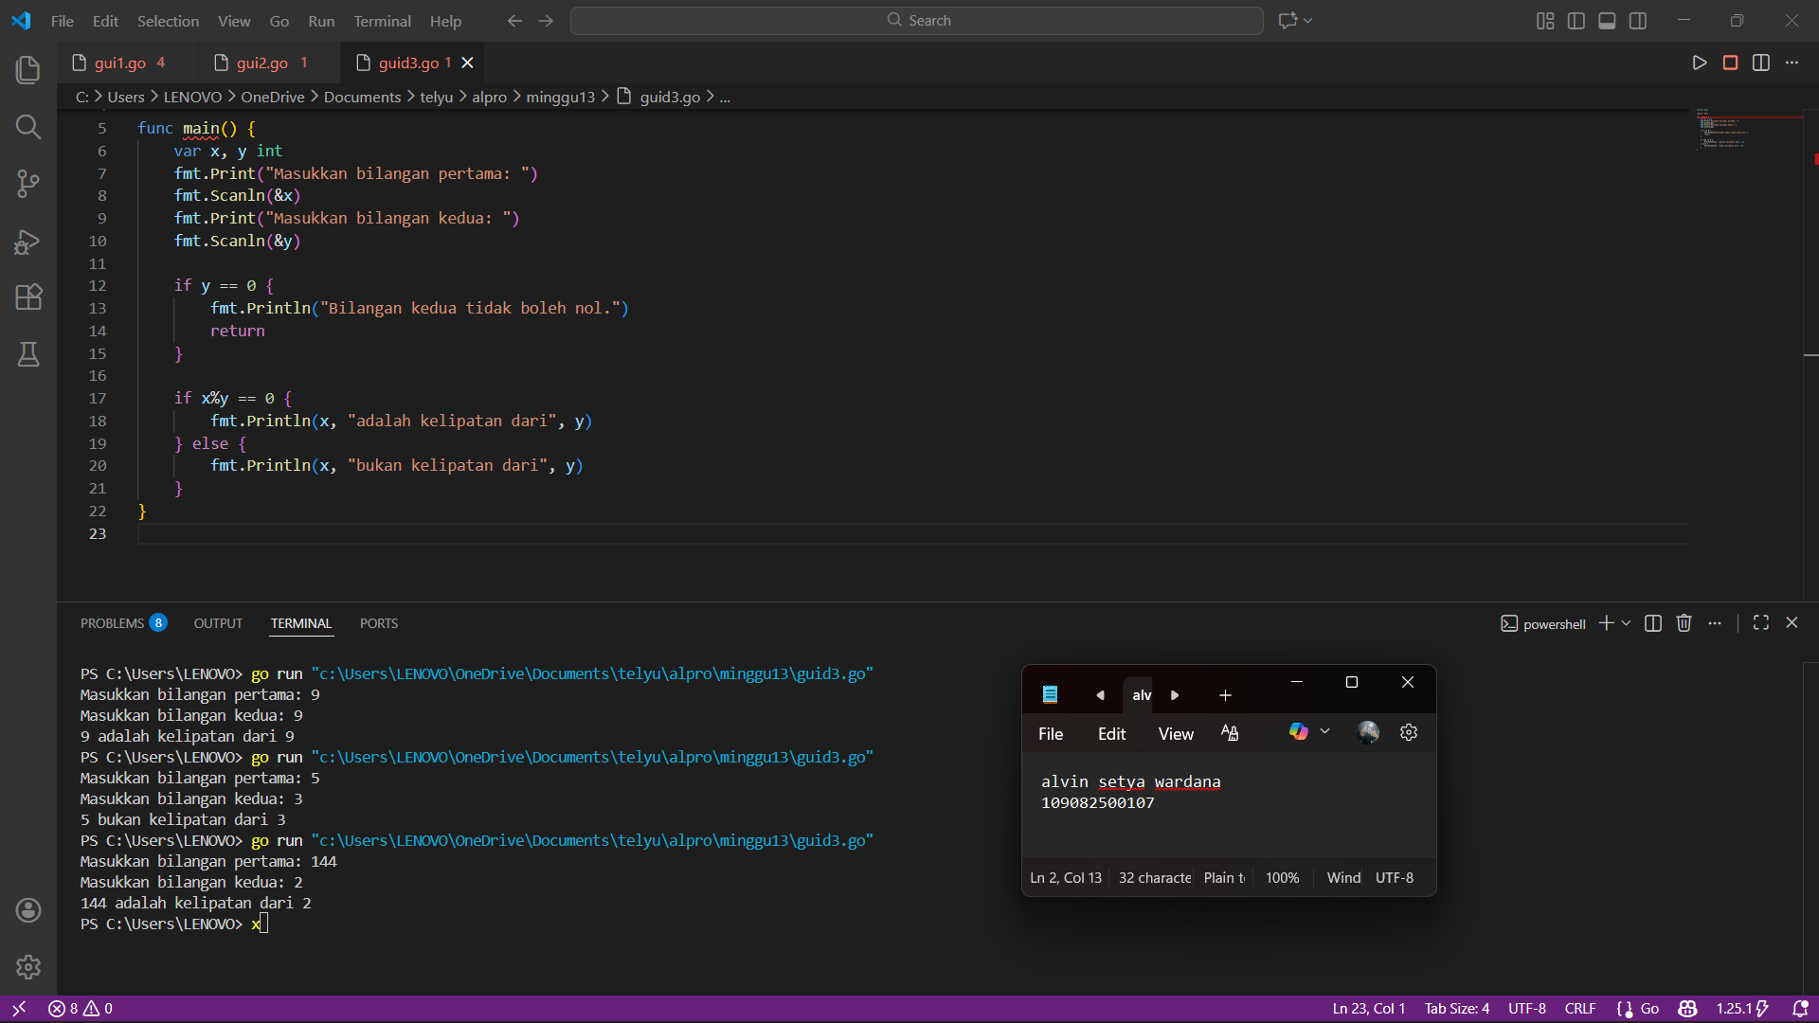

Deskripsi program

TUGAS
- Tugas 1
Source code
package main

import "fmt"

func main() {
var n int
var jumlahDigit int
var selesai bool

fmt.Print("Masukkan bilangan bulat positif: ")
fmt.Scan(&n)

jumlahDigit = 0
for selesai = false; !selesai; {
jumlahDigit++
n = n / 10
selesai = n == 0
}

fmt.Println(jumlahDigit)
}

Screenshoot program
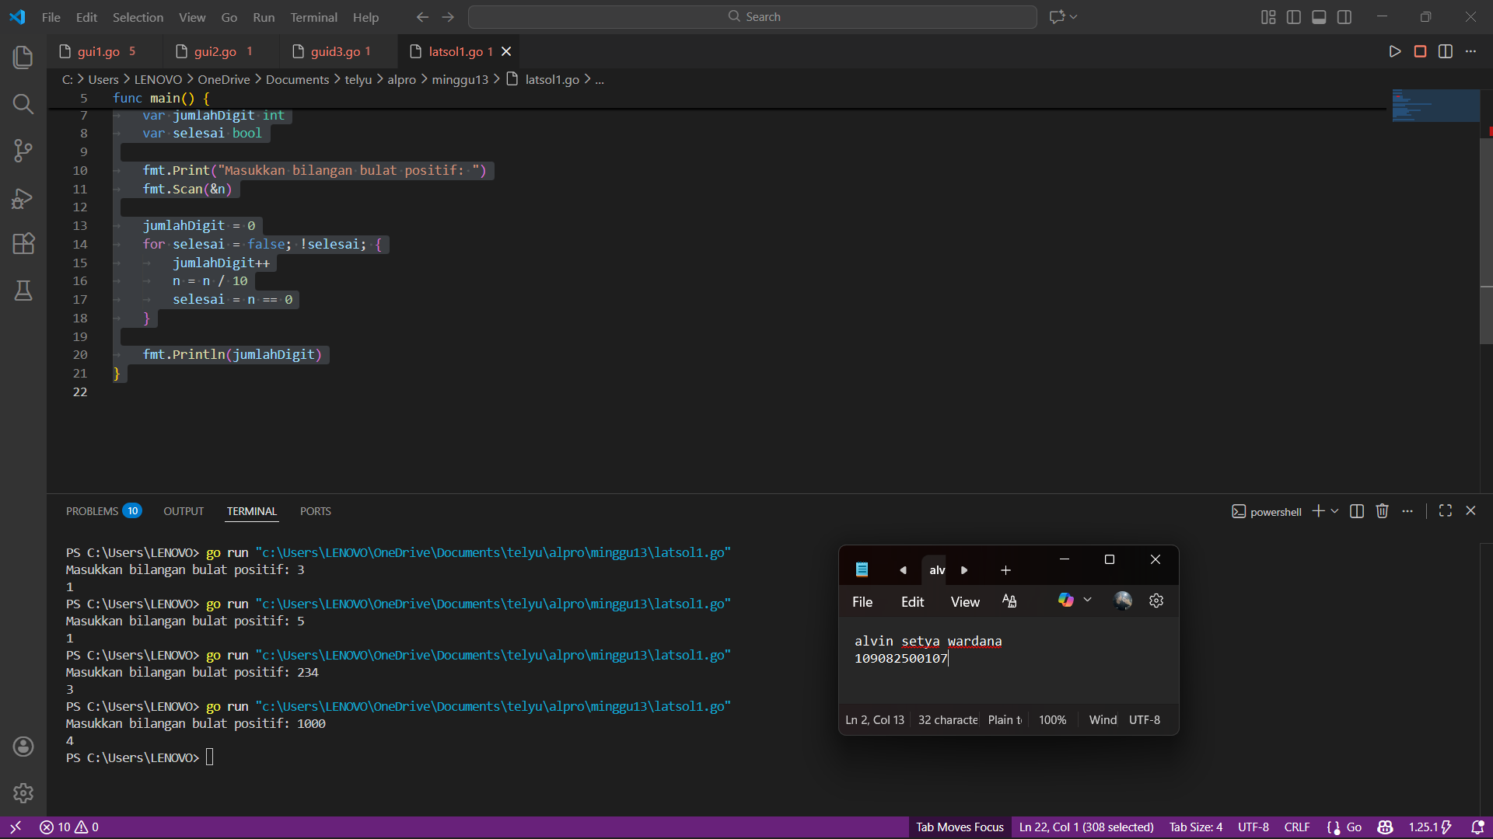

Deskripsi program

Program ini digunakan untuk menghitung berapa banyak digit (angka) yang terdapat dalam sebuah bilangan bulat positif yang dimasukkan oleh pengguna.

- Tugas 2

Source code
package main

import "fmt"

func main() {
var n float64
var nilai int
var batas int
var selesai bool

fmt.Print("Masukkan bilangan desimal: ")
fmt.Scan(&n)

nilai = int(n * 10)

if nilai%10 == 0 {
batas = nilai
} else {
batas = (nilai/10 + 1) * 10
}

for selesai = false; !selesai; {
nilai++
fmt.Printf("%.1f\n", float64(nilai)/10)
selesai = nilai == batas
}
}

Screenshoot program
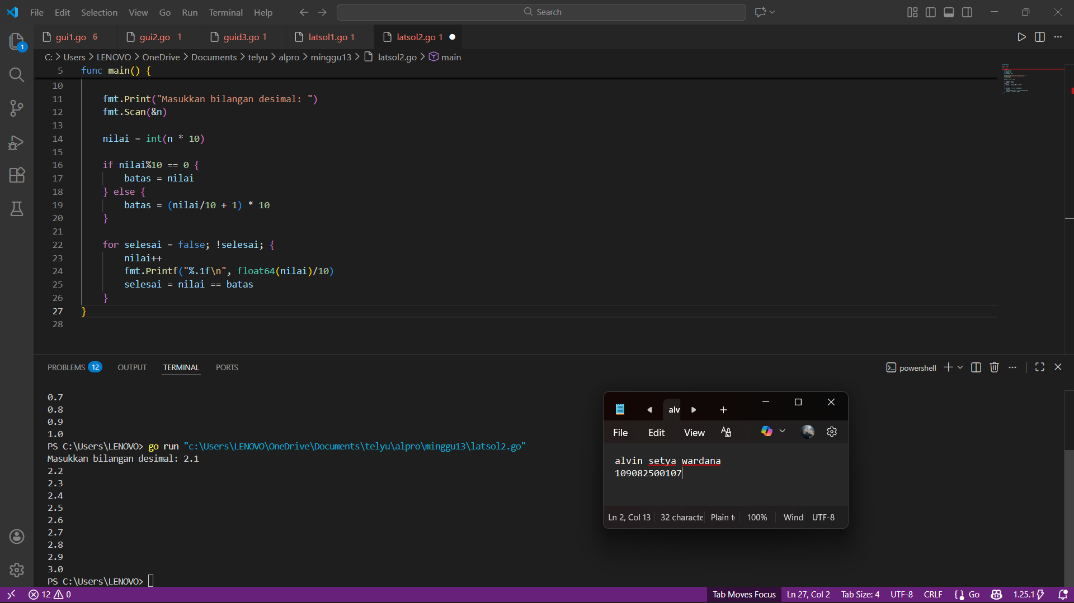

Deskripsi program

Program tersebut meminta pengguna memasukkan sebuah bilangan desimal, lalu menampilkan angka-angka desimal dari bilangan tersebut (dibulatkan ke atas ke kelipatan 1) hingga mencapai batas pembulatan berikutny

Tugas 3
Source code
package main
import "fmt"

func main() {
var target int
var donasi int
var total int
var jumlahDonatur int
var selesai bool

fmt.Scan(&target)

total = 0
jumlahDonatur = 0

for selesai = false; !selesai; {
fmt.Scan(&donasi)
jumlahDonatur++
total = total + donasi

fmt.Printf(
"Donatur %d : Menyumbang %d. Total terkumpul: %d\n",
jumlahDonatur, donasi, total,
)

selesai = total >= target
}

fmt.Printf(
"Target tercapai! Total donasi: %d dari %d donatur.\n",
total, jumlahDonatur,
)
}

Screenshoot program
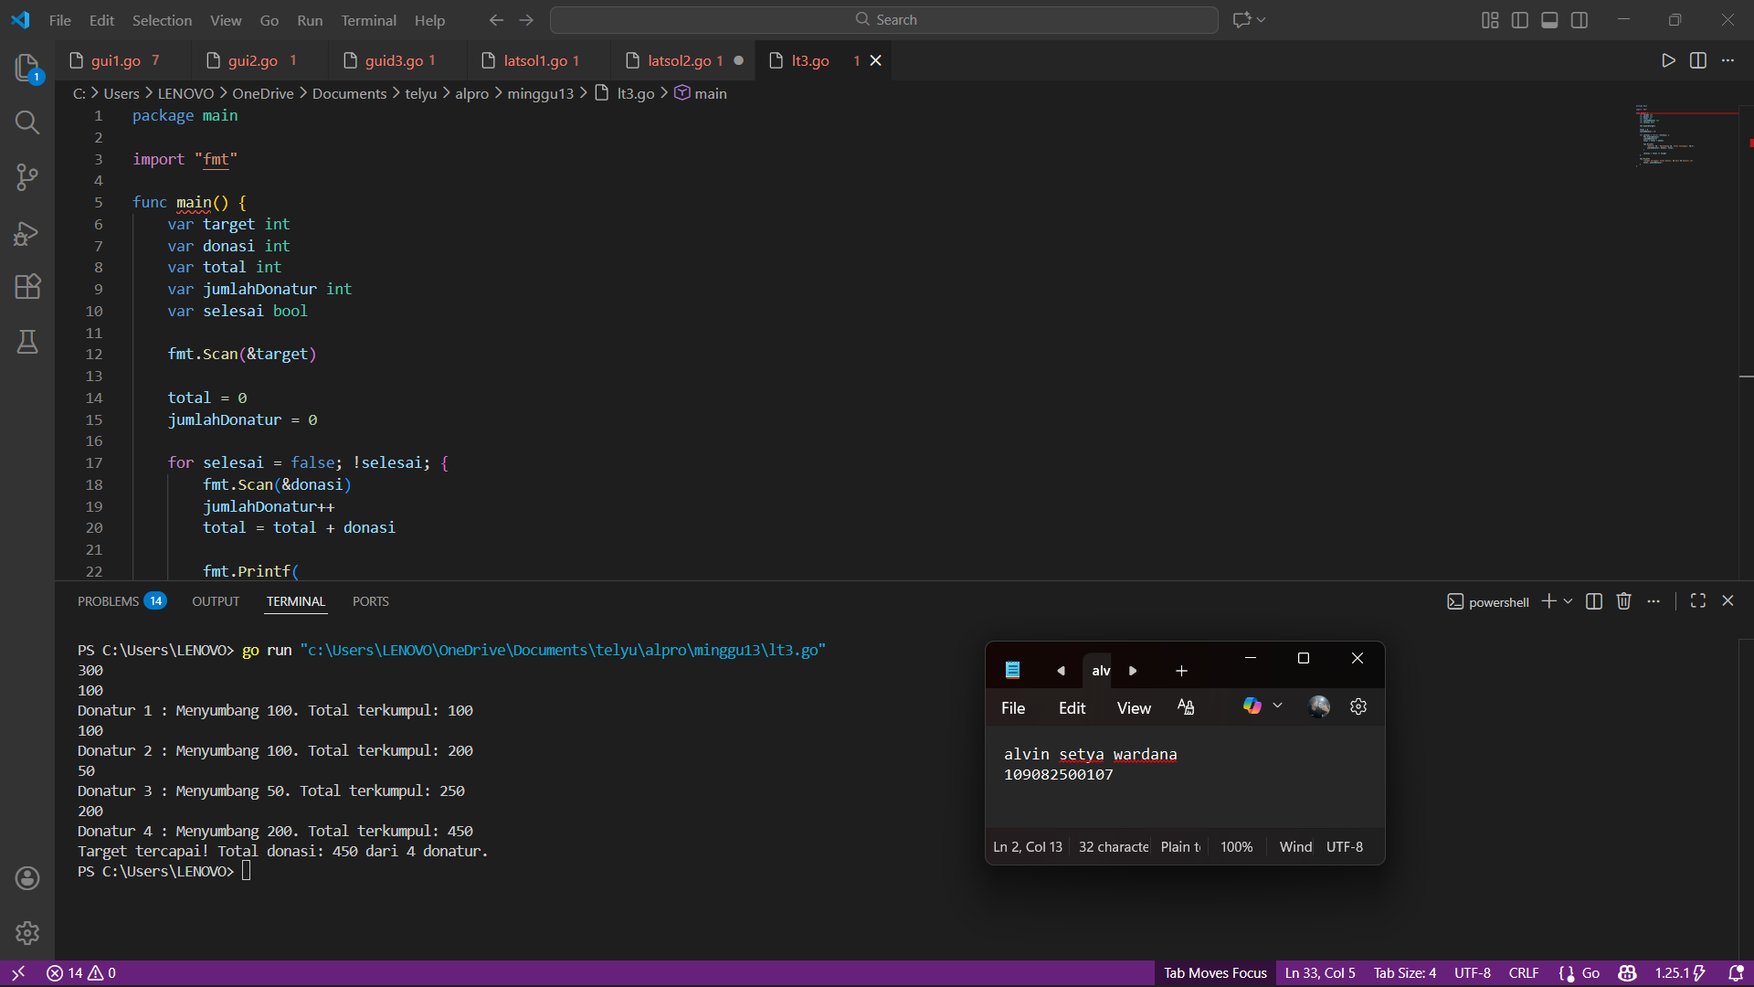

Deskripsi program

Program tersebut adalah simulasi pengumpulan donasi.
Penjelasan
Program meminta target donasi terlebih dahulu.
Lalu, setiap kali ada donasi masuk, jumlah donatur bertambah dan total donasi dihitung.
Program menampilkan siapa donatur keberapa, berapa sumbangannya, dan total yang sudah terkumpul.
Proses berulang sampai total donasi mencapai atau melebihi target.
Setelah target tercapai, program menampilkan pesan bahwa target sudah terpenuhi beserta total donasi dan jumlah donatur.

